建立以数据质量评估和数据质量修复为核心的时序数据质量管理体系，是确保时序数据可用性的关键所在[11][12][13]。然而，尽管近年来工业大数据治理领域涌现出了一系列数据质量管理理论和技术，但随着业务需求的日益丰富、数据分析任务的复杂化以及机器学习、深度学习等大数据计算模型的进步，工业领域的时序数据质量管理要求也在不断提高。目前，工业场景下数据质量管理面临诸多业务挑战，主要包括：(1)数据体量大、变化快但质量参差不齐；(2)高质量标注数据稀缺且人工治理成本高；(3)工业场景对数据分析应用的精准度、鲁棒性、可解释性等苛刻要求加剧技术挑战。因此，当前的数据质量管理急需建立与分析应用紧密耦合的技术框架，以应对工业场景复杂需求。然而，面对这些业务难点，当前研究和技术进展中仍有难点仍悬而未决，主要体现在以下三方面：

1. **数据质量缺陷对分析模型的影响路径与规律难解析**

解析数据质量与模型性能之间的复杂动态关系，特别是考虑到不同类型数据质量问题以及数据质量优劣程度对模型性能的具体影响，是一个有科学复杂性和挑战性的研究难题。这不仅要求深入理解数据质量与模型性能之间的相互作用，还要能够建立一种“质量-特征-模型”关联特征的动态耦合机制，并明确数据质量问题涉及到的数据、特征、模型效果的多种关联路径。

1. **数据修复策略对分析模型性能的增益作用难量化**

在工业场景中，如何评估数据修复策略对模型性能的提升作用是实现高精度数据质量修复的关键。这要求数据修复算法能够适应工业场景中复杂多变的业务需求，考虑到数据修复作用不仅涉及到数据自身的质量维度（例如完整性、一致性等），还涉及到数据在数据分析任务中的使用效用维度（如预测精度、分类准确率等）。当数据修复策略对模型边际效益的作用存在不确定性时，难以根据其复杂的作用机理做出精准的修复决策，进而导致“过度修复”或“修复不足”现象频发。

1. **数据修复方法对分析应用目标的增益效果难增效**

面对高速大量、关联性强、复杂程度高的工业高维时序数据，实现高效、实用的数据质量提升是一个巨大的挑战。这要求数据修复技术不仅能够处理大规模、高质量标注数据稀缺的问题，还要能够在低成本、高可靠性的要求下实现数据质量的显著提升。为此，需要探索融合多种信息的时序数据清洗方法，构建经济性决策模型，并构建数据修复策略与模型预处理操作相结合的数据准备管道。这些技术的挑战在于，如何能有效利用有用信息（例如数据特征、专家知识、模型特点等），有效提高数据质量，以满足工业场景对数据分析精准度和鲁棒性的高要求，同时，能够降低修复成本并提高处理效率。

针对上述三个挑战，本项目的目标是突破工业时序数据治理领域中数据质量“**评估不准、修复盲目、适配滞后**”的技术瓶颈，拟研究(一)**时序数据质量问题对分析模型的影响机理**、(二)**时序数据修复策略对分析模型性能变化的作用机制**、(三)**面向模型性能优化的时序数据按需修复方法**。并解决面向“数据特征-模型性能”的时序数据质量表征与度量机理、“质量缺陷-修复策略-分析模型”的时序数据修复策略对分析模型的作用机理、多种信息融合的时序数据质量修复与模型性能增益的协同优化问题等三个关键科学问题。从机理建模、评估体系构建到优化治理方法，系统性地提出解决方案，旨在为工业大数据分析场景提供高质量的数据基础，提高工业数据分析使用的准确性和可靠性，并帮助降低工业数据治理的成本和门槛。

图示

AI 生成的内容可能不正确。

图1-1时序数据质量管理技术脉络概要图

**研究内容一：****时序数据质量问题对分析模型性能的影响机理**

在工业生产与运维的实际场景中，时序数据呈现出多源高维、高缺失率、高噪声、以及频繁动态演化等复杂特性。然而，现有方法难以准确揭示数据质量问题对数据特征以及对模型性能的耦合机制及动态影响规律，导致在高应用需求下时序数据质量管理难度面临两大核心挑战。具体表现为：其一，传统数据质量评估方法难以充分量化数据质量缺陷对数据分析模型的影响效应；其二，工业数据的质量缺陷不仅涉及完整性、一致性、准确性、时效性等数据本体维度，而且涉及到数据在模型训练和使用中的效用维度。数据质量缺陷的关联性导致传统单维度静态评估方法难以捕捉数据对模型性能的实际影响。

此外，如果缺乏针对模型对不同质量缺陷的敏感度和鲁棒性的系统性理论分析，则难以实现对关键性质量问题的精准治理。为解决上述问题，本项目拟首先研究时序数据质量问题对分析模型性能的影响机理，具体研究内容如下：

**(1). “质量-性能”耦合的多维度数据质量评估模型**

针对传统数据质量评估方法依赖静态指标、未紧密结合模型性能的问题，本项目拟提出数据质量缺陷与模型性能耦合的评估框架，从数据本体属性与模型效用这两个层面实现针对数据质量的多维度优劣的精准、客观量化。

首先，研究**基于数据本体层面的多种数据质量性质评估方法**，设计多种性质关联性评估指标，实现对低质时序数据的多维度定位与诊断。然后，提出**基于数据效用层面的质量评估方法**，从特征信息量、模型预测置信度、泛化误差贡献度等方面，建立面向模型性能敏感度的数据质量优劣量化标准。最后，研究**多维质量特征的贡献度解析及权重自适应优化方法**，利用可解释机器学习量化各质量维度对模型精度、泛化能力、鲁棒性的差异化影响；并基于多目标强化学习框架，融合历史数据规律、实时监测指标和业务需求，动态优化质量维度在综合评分体系中的权重分配。以此提高数据质量评估体系的有效性、易用性、灵活性。

**(2). “质量缺陷-数据特征-模型性能”的影响量化机制**

鉴于当前工业时序数据质量管理技术未能有效量化及揭示数据质量对下游数据分析模型使用效果的动态影响，且传统方法未能全面表征多种数据质量问题与缺陷的交互作用，导致模型在复杂环境下的敏感度、鲁棒性和泛化等能力难以保障。因此，本项目计划深入探索数据质量与分析模型关联特征的表征与挖掘方法。

首先，研究**数据质量问题与分析模型性能的耦合机理**，以量化计算多种数据质量问题（时序数据采样缺值、噪声、不一致性等）对典型分析模型（简单统计模型、机器学习模型、深度学习模型等）性能在关键指标（精度、鲁棒性、泛化误差等）的影响。然后，研究**“数据质量问题-数据特征敏感度”的映射机制**，充分挖掘受不同数据质量问题影响敏感度和程度较高的关键数据特征集合，建立“质量问题类型-特征敏感度”映射关系。最后，研究提出**可解释的“质量缺陷-数据特征-模型性能”关联特征挖掘方法**，结合统计建模与可解释机器学习，精确刻画数据质量缺陷对模型性能的影响规律，实现质量问题缺陷到模型性能变化的详细追溯链条，为研究内容二中的数据修复策略选择与优化提供理论依据，进而支撑数据质量修复策略能精准匹配分析模型的需求。

**(3). 数据质量缺陷与模型性能损失函数的映射机制**

面对工业场景下采集的海量时序数据中质量问题的普遍性，分析模型对这些低质数据的鲁棒性直接决定了其在实际应用场景下的稳定性和可靠性。为了揭示数据质量对模型性能影响的定量分析，并帮助提高模型对低质量数据的鲁棒性，本项目拟提出研究数据质量缺陷与模型性能损失函数的计算方法。

首先，提出**对抗性数据质量缺陷鲁棒性测试方法**（例如逐步增加噪声强度、模拟不同缺失模式），定量分析模型对数据质量优劣程度的敏感阈值，有效识别模型性能突变的容忍度临界水平，即何种质量特征的修复操作会导致模型性能显著提升或者下降。其次，构建**数据质量缺陷与模型性能损失函数的数学映射模型**，推导典型质量缺陷类型（数据缺失、噪声、记录不一致）的容忍度函数，并计算模型在预设性能目标下的最大可容忍缺陷比例（如噪声标准差上限、缺失率阈值）。实现计算在既定性能目标下，模型所能容忍的最大缺陷比例。最后，研究**基于反馈的容忍度阈值动态分析与调控机制**，通过监测数据质量状态与模型性能反馈，并结合研究内容二的内容，实现数据质量修复策略、分析模型、或者参数调整等自适应决策，为实现数据质量修复效果与模型容错能力的动态匹配提供理论层面的方法论。

**研究内容二：时序数据修复策略对分析模型性能变化的作用机制**

考虑到工业场景数据分析业务的性能要求高，数据修复手段与分析模型的多样化选择丞需性能驱动的精准决策，然而当前针对各类数据质量问题的修复策略对模型性能影响（如对性能提升、无明显影响等）的作用规律尚不明确。为此，本项目基于研究内容一揭示的数据质量与模型性能耦合机理，进一步研究时序数据修复策略对分析模型性能变化的作用机理，研究思路围绕“给定数据修复策略下的模型调优、数据修复的效果变化分析、修复策略的优化选择”而展开，具体研究点如下：

**(1). 低质量数据约束的分析模型自动选择与调优**

在使用研究内容一的质量评估模型得到对数据质量优劣的评估结果后，在使用数据质量修复策略前，本项目拟研究在不引入数据修复策略情况下，分析模型的自动选择与调优方法，为后续数据修复策略的效果分析与优化选择，提供基准。

首先，研究并设计**数据质量驱动的模型适配度评估方法。**结合研究内容一中的多维度质量评估结果以及分析业务需求，设计质量-性能适配度函数，计算当前数据质量状态下各候选模型的预期性能增益；并实现针对质量维度权重与模型性能指标，提出场景化的模型适配度评分计算方法。进一步地，依托研究内容一提出的“数据特征—模型性能”耦合模型（如模型鲁棒性界限、容忍度函数及性能损失函数）和质量缺陷对模型敏感度的量化规律，研究提出**面向工业场景的“质量缺陷模式-适配模型”的映射规则库**，基于模型对低质数据的容忍度阈值（如最大噪声容忍度、缺失率容忍边界）、质量缺陷敏感度（如特征分布偏移敏感性、时序连续性依赖度）以及历史性能表现（如精度、泛化误差），对候选模型（统计模型、轻量级机器学习模型、深度学习模型等）进行多维度标注与分类。最后，研究**低质数据容忍度约束下的模型自动选择与调优方法**。以模型性能增益最大化为核心目标，集成质量适配度评分、（来自研究内容一的）数据质量问题对模型损失函数的影响、业务约束等多维度指标，构建多目标优化问题。基于历史任务中的“质量-模型”匹配规律快速推荐候选模型，进而在模型参数空间与质量特征空间中联合搜索最优解，实现最优的模型选择与性能提升方案。

**(2). 数据修复策略对模型性能演化的影响机制研究**

在工业时序数据修复过程中，不同的数据修复策略（如异常值处理、缺失值填补等）会引起数据分布、特征表示及信息密度的动态变化，从而影响模型的预测能力和泛化性能。考虑到每种数据质量问题，都存在多种修复策略，这些修复策略依据的修复原理不同，对数据的改动乃至模型的影响不同。然而，当前研究大多通常关注单次数据修复的短期效果，缺乏对长期修复策略对模型性能演化的系统性分析，易导致因过度修复或不足修复引起模型性能大幅度退化。因此，本项目拟针对不同种数据修复策略对模型性能演化的影响机制展开研究。

首先，研究**数据修复策略对数据质量及数据特征的动态影响机制，**解析不同粒度、不同修复策略对数据质量指标（来源于研究内容一中的数据质量评估模型）以及数据关键特征的变化情况。然后，提出**基于增量漂移检测的模型性能评估方法**，描述并量化修复操作对模型性能指标的改变及累积效应。最终，构建形成**模型性能驱动的数据修复效果多维度评估方法**，集成数据质量改善度（缺失填补准确率、噪声信噪比提升率）、模型增益度（精度提升率、泛化误差下降率）、修复成本（来自研究内容三的计算开销、标注依赖度等）三类核心指标，构建修复效能的量化评估体系，为接下来的修复算法择优选择提供理论依据。

**(3).分析性能驱动的修复算法自动选择与调优**

当前针对不同种质量问题的修复策略，例如缺失值填充、数据清洗等，多采用固定规则或通用策略，未能充分考虑业务需求的个性化特征，修复效果具有明显的性能瓶颈，乃至因为不恰当的数据修复而影响数据真实性和模型泛化能力。因此，本项目计划研究以分析性能为驱动的数据修复算法优化选择技术。

首先，考虑到不同数据修复策略可能对模型表现产生非线性影响，研究**“修复策略-模型性能”协同演化模型**，以上述研究内容二(1)中给定的（基础）修复操作的分析模型性能结果为基准，实现对数据修复中多种参数（修复强度、修复原则、填补置信度阈值等）对模型性能指标（精度维持率、泛化误差收敛速度等）效果影响的精准识别与量化，在理论层面实现数据迭代与模型性能维护的协同处理方法论。然后，研究面向分析需求的候选修复方法库，针对不同质量问题（如异常值检测、插值修复、数据去重等）生成适应性修复策略集合，并**建立“数据质量缺陷模式-修复算法-分析模型”的映射规则库**。最后，提出**模型性能驱动的数据修复算法自动选择与调优方法**，以模型性能增益最大化为目标，基于强化学习与贝叶斯优化等技术，结合修复关键因素（如数据分布偏移幅度、模型敏感度阈值等）重要性的评估结果，实现最优修复方法及其参数计算。

**研究内容二：时序数据修复策略对分析模型性能变化的作用机理技术路线**

如图3-5所示，本研究针对工业时序数据在复杂动态环境中的质量问题，基于研究内容一揭示的数据质量与模型性能耦合机理，进一步研究时序数据修复策略对分析模型性能变化的作用机理。研究内容二的技术路线包括三个方向：**(1)** **低质量数据约束的分析模型自动选择与调优**，建立数据质量-模型适配度的动态关联模型，并通过质量度量的权重约束评估模型的性能和选择情况。**(2)数据修复策略对模型性能演化的影响机制研究**，构建数据修复操作与模型性能跟踪机制，基于增量漂移检测方法进行模型性能监控，并建立演化-性能关系的量化分析框架，评估数据变更对模型稳定性的影响； **(3)分析性能驱动的数据修复方法选择与调优**，基于数据质量评估与模型敏感度分析，构建性能驱动的数据修复优化框架，制定修复优先级决策机制。结合修复重要性评估模型，量化不同修复策略对模型性能的影响，实现数据修复策略的自适应优化。具体技术路线如下介绍。

**日程表

AI 生成的内容可能不正确。**

**图3-5研究内容二总体技术路线**

**(1). 低质量数据约束的分析模型自动选择与调优**

如图3-6所示，首先研究在固定数据修复策略的情况下，针对低质量数据，提出分析模型自动选择与参数优化方法。确保在有限资源约束下，数据能够有效支撑当前选择的最优分析模型。本部分内容的具体技术路线如下：

首先，提出**数据质量驱动的模型适配度评估方法，**基于研究内容一(3)中的研究结果，对候选模型库中的低质数据容忍度进行分析，提取关键的数据质量度量，并据此提出基于模型低质容忍度的关键质量问题提取与分类方法，识别对各模型性能影响最显著的质量缺陷。具体而言：结合研究内容一中的模型低质容忍度计算方法，对每个候选模型计算提取核心低质容忍度指标（如数据缺失率阈值、关键数据敏感度、数据的错误下降率等）。然后，使用不同质量问题的错误检测器（如异常识别规则）对上述低质容忍度指标变量进行分析，标记潜在的质量问题。例如，若研究内容一中的关键度量是某些关键数据单元，可对这些单元执行错误检测；若关键度量是EDR指标（错误下降率），则需挖掘全体数据中占比较大、导致错误率居高不下的缺陷类型。此过程提取候选的质量问题集合。为进一步量化这些问题的权重,形成模型的质量问题敏感度标注，可将若干关键度量特征 及其权重 组合形成：

其中， 表示度量特征 对质量问题 的贡献度； 代表在低质容忍度分析中起关键作用的度量（如缺失率、噪声强度等）。此外，基于错误注入器持续更新质量问题权重，针对已提取的关键质量问题设计错误注入器，模拟并注入各类错误以监控模型的历史性能表现，动态更新质量问题的权重 。当发现某些缺陷对模型性能的负面影响显著时，提升其优先级；当修复资源有限却发现某问题对性能增益有限时，则可适度下调该问题在治理过程中的权重。最终，通过在的约束下，量化当前数据质量水平是否达到模型可容忍的阈值 。其中， 为基于错误注入与历史监控动态统计得到的权重。若 超过 ，则说明当前质量问题严重度超出模型可容忍范围，需进一步采取数据修复或切换模型策略；反之，则可判定此时数据与模型适配度较高，适合直接开展分析或训练。

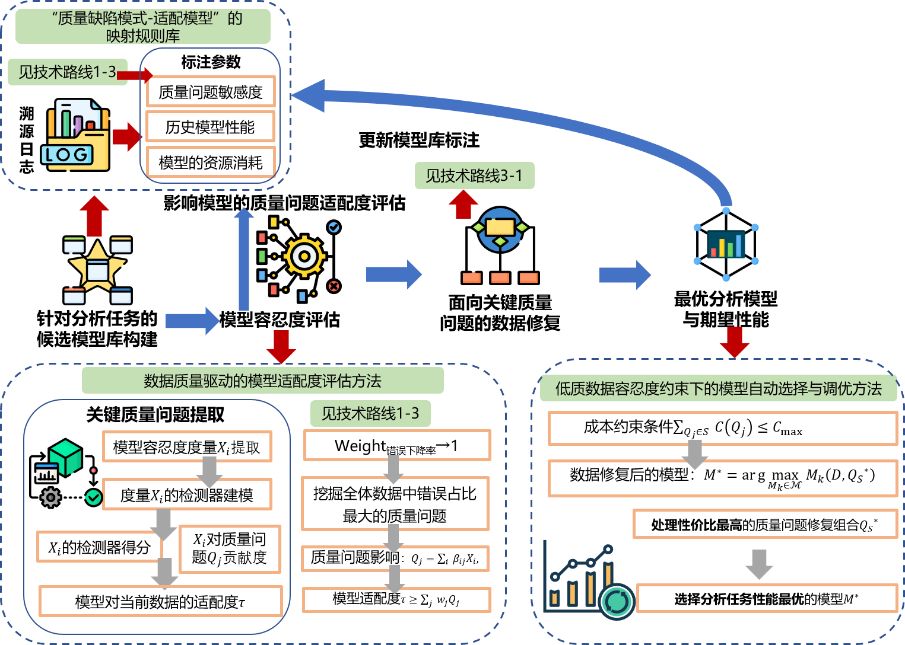

**图 3-6 低质量数据约束的分析模型自动选择与调优研究技术路线**

进一步地，实现**面向工业场景的“质量缺陷模式-适配模型”的映射规则库**，旨在系统化构建具备数据质量适配能力的模型库，并对其中模型进行多维度标注与归类。具体而言，以常见的数据质量问题为出发点，构建典型质量缺陷场景（如缺失值、异常值、特征分布偏移、时序中断等），并结合研究内容一中的方法，在上述场景下对多类型模型（包括统计模型、轻量级机器学习模型、深度学习模型等）进行系统性能评估与低质容忍度分析。通过实验分析，提取各模型在不同质量问题条件下的关键响应特征，构建“质量-性能”关联映射。进一步将分析结果标准化，形成多维标签体系，对每个模型进行质量适配属性标注，内容包括：各类质量问题的敏感度评分、历史性能指标（如准确率、F1值、RMSE、AUC等）以及资源消耗特征（如计算复杂度、训练耗时等）。最终形成结构化的“质量缺陷模式-适配模型”规则库，使每个模型不仅具备传统性能指标标签，还具备面向数据质量的适配能力画像，该模型库将作为后续模型筛选与性能优化的重要依据。

最后，研究**低质数据容忍度约束下的模型自动选择与调优方法**，通过动态评估不同候选模型在不同数据质量条件下的适应性，选择获得最佳性能的模型。由于不同模型对缺失值、噪声等质量问题的敏感性存在显著差异，因此，在数据质量受限的环境下，与其全面修复所有质量问题，更应优先修复关键缺陷并选用具备相对鲁棒性或高收益比的模型。本部分的核心目标是，在给定计算预算的前提下，针对当前数据质量评估结果，选出使分析任务性能最优的模型。具体而言，首先识别影响数据质量的关键问题集合，并分别评估针对不同质量问题的修复对各候选模型性能带来的增益。定义在当前已修复问题集合的基础上，额外修复对模型的边际贡献：

其中，为已修复的质量问题集合，表示在修复了后数据集上模型的性能。为了控制修复过程的资源消耗，结合研究内容三中对修复问题的计算成本方法对数据修复成本进行量化，设定总预算约束：

在满足该预算约束的条件下，通过构建模型与质量问题的敏感性矩阵，对各模型在不同修复组合下的性能提升进行评估，采用贪心或次模优化等启发式算法，选择最优的质量问题修复组合，并在此基础上选取使分析任务性能最优的模型：

值得注意的是，相较于传统“全面修复后再固定模型分析”的方式，此方法能在考虑计算资源投入成本的条件下，有针对性地修复对模型最为关键的质量缺陷，并选择适合当前数据质量条件的模型，实现资源利用最大化与分析性能提升的双重目标。

**(2). 数据修复策略对模型性能演化的影响机制研究技术路线**

如图3-7所示，为了研究不同修复策略对数据分布、特征表征及信息密度动态导致模型性能因过度修复或修复不足而出现非线性退化，本项目旨在充分研究不同数据修复策略对模型性能演化的动态影响机制，揭示修复策略与模型效果变化之间的深层次关系，并提出可调节的修复标准及自适应优化策略，以保障模型性能的长期稳定与泛化能力。本研究的具体实施技术路线如下：

图形用户界面, 图示

AI 生成的内容可能不正确。

**图 3-7 数据修复策略对模型性能演化的影响机制研究技术路线**

首先，提出**数据修复策略对数据质量及数据特征的动态影响机制**。具体而言，通过区分细粒度和粗粒度的数据修复策略，明确不同粒度修复操作对数据质量特征（如完整性、准确性、一致性、时效性等）及数据关键特征（如特征分布、信息密度、冗余度、代表性）的动态影响及其差异性。其中，细粒度修复操作主要包括基于规则的单点编辑和数据增删改查等精细化操作，旨在局部提升数据的准确性、一致性和完整性，对数据特征的影响表现为局部扰动或调整；而粗粒度修复则涉及批量异常值处理、缺失值整体填补等整体化的数据操作，重点修正数据集整体的系统性偏差，因而对数据特征的影响更为宏观和显著。

为定量刻画这一过程，针对工业时序数据，结合研究内容一的评估模型，构建以数据质量指标和数据特征指标为核心的多层次质量评估体系，明确数据修复操作（）与数据质量变化（）及特征变化（）之间的数学关系。具体来说，设数据集为，数据修复操作为，定义多维度的数据质量特征函数为，数据关键特征函数为。以数据完整性为例，质量度量函数可定义为：

其中，表示数据中缺失数据点的集合；数据关键特征则可采用数据分布的统计测度或信息熵等方式进行定义，信息熵定义为：

其中，指的是数据点在数据集D中出现的概率分布。进而数据修复操作作用于数据质量指标和数据特征指标变化分别表示为：

使用随机森林回归或梯度提升回归等机器学习方法，通过实验观测数据，估计上述映射函数和，量化不同修复策略（如修复强度、修复原则、填补置信度阈值）对数据质量指标和数据特征指标的具体影响，揭示数据修复策略参数对数据特征变化的动态规律，并建立相应的可调节数据修复标准。

然后，考虑到数据修复操作影响数据分布的稳定性，进一步作用于模型的泛化性能与稳定性，本项目拟提出**基于增量漂移检测的模型性能评估方法**，以量化数据修复造成的数据质量和数据特征变化与模型性能之间的动态映射关系。具体而言，定义原始数据分布为，数据修复后的分布为。数据修复对模型性能的影响可用数据漂移来量化，采用Kullback-Leibler散度（KL散度）衡量数据修复前后特征分布的差异性：

当数据修复导致的分布变化超过某一阈值时（即），则认为数据修复策略显著改变了原始数据特征分布，引起数据漂移，从而影响模型性能，最终量化性能的动态变化情况。

最后，拟提出**模型性能驱动的数据修复效果多维度评估方法**，量化计算修复操作对模型性能影响，在性能驱动的数据修复效果评估框架下，首先构建数据修复需求描述模型，针对每种质量问题（如异常值、缺失值、重复数据等），定义其可选修复策略集合。其中，每个修复方法可用于改善该质量问题，并可通过对比应用前后**模型性能**变化来量化修复效果。在此基础上，为了综合衡量数据修复对模型的实际贡献，本研究从以下三个核心维度进行评估并提出相应的指标体系，包括**数据质量改善度**：如缺失值填补准确率、噪声抑制比等，用于衡量修复后数据自身质量的提升幅度；**模型增益度**：如模型预测精度提升率、泛化误差下降率等，用于衡量修复后对下游模型性能的实际增益；**修复成本**：结合研究内容三中对修复成本的量化，提取如修复过程的计算开销（计算资源、执行耗时）与标注依赖度（对专家/业务标注的需求量）等指标，用于衡量修复策略在有限资源或业务约束下的可行性。

综合上述多角度指标后，定义**修复策略的贡献评价函数**如下：

其中，表示数据修复对模型的潜在影响，用来量化某一修复方法对模型的综合贡献，既可结合数据质量改善度和模型增益度等指标，也可在评估过程中考虑修复成本以实现更贴合业务需求的权衡。权重则体现了不同质量缺陷在特定业务场景下的重要程度，可根据实际需求或资源约束进行优化配置。

**(3).** **分析性能驱动的修复算法自动选择与调优**

如图3-7所示，在工业应用中，数据质量问题直接影响数据分析和模型推理的准确性。由于不同类型的质量缺陷对模型性能的影响存在显著差异，传统的数据修复方法往往基于固定规则或经验权重，难以精准衡量各修复策略的实际贡献。本研究提出一种性能驱动的数据修复方法选择与效果评估框架，旨在通过分析模型需求、质量问题影响建模以及数据修复策略优化，提升数据治理的科学性与适应性。

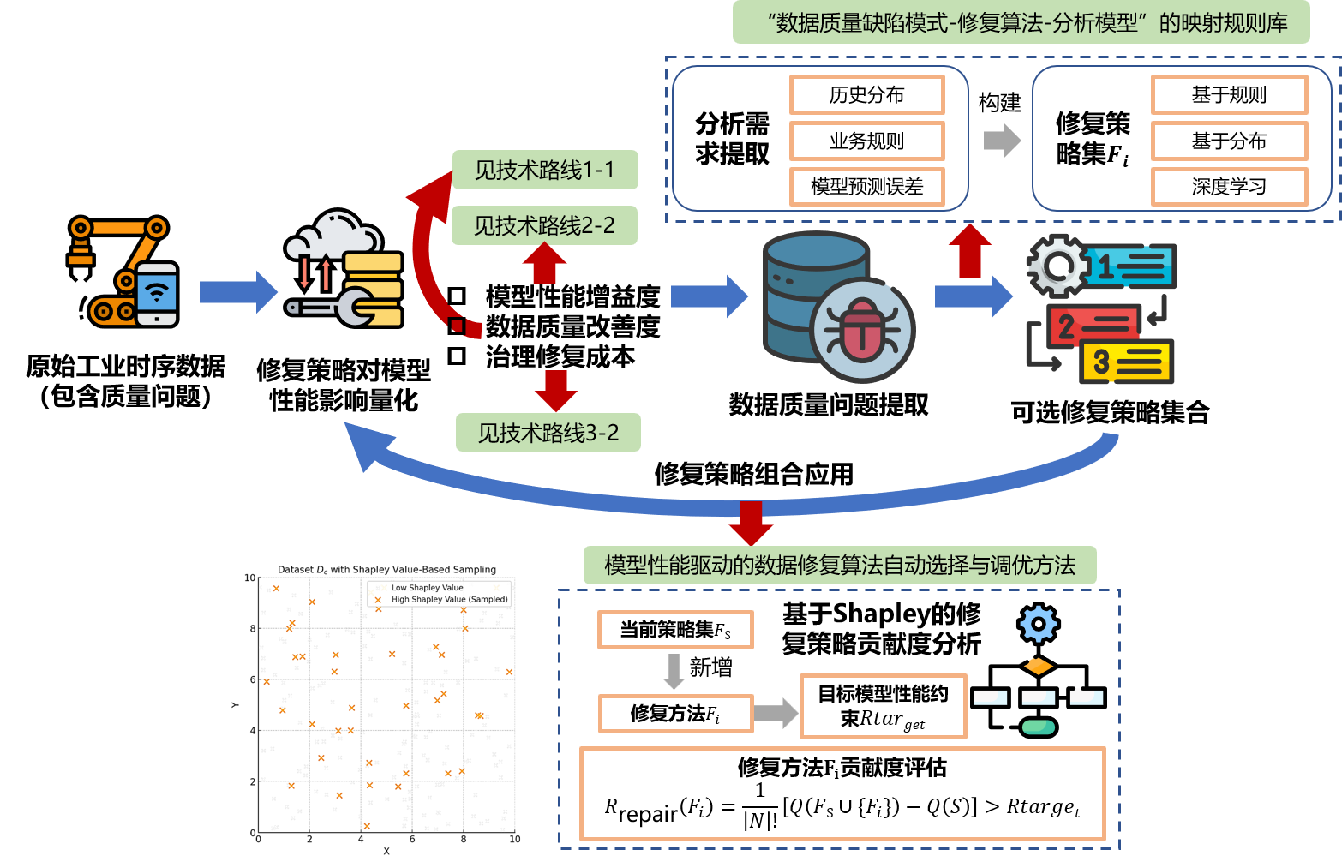

**图3-7分析性能驱动的修复算法自动选择与调优技术路线**

首先，考虑到不同数据修复策略及其参数组合（修复强度、修复原则、填补置信度阈值等）可能对模型性能产生复杂的非线性动态影响，本部分将提出**一**种**“修复策略-模型性能”协同演化模型**，以实现数据修复策略参数对模型性能效果的动态识别、预测与优化，形成数据修复迭代和模型性能稳定的协同处理方法论。具体来说，定义模型性能收益函数（考虑模型准确率泛化性等指标进行量化），并量化修复策略及其参数组合引起的数据质量特征与数据特征（如信息熵、特征分布）的变化情况。具体地，利用上文所述的数据修复与数据质量、数据特征协同演化的量化方法，构建以下映射关系：

其中映射函数可通过回归分析或实验数据拟合方法获得，反映数据修复策略导致的数据特征漂移对模型性能（收益）的具体影响程度。进一步地，为实现模型目标收益水平，构建基于数据质量和数据特征变化的优化问题，确定最优数据修复标准，具体优化问题表述为：

该优化目标旨在找到最小程度的数据特征分布变化（即KL散度最小），同时满足模型目标收益水平，从而实现对数据修复策略参数（如修复强度、填补置信度阈值等）的动态调节与优化选择，采用贝叶斯优化算法求解最优解，确定满足工业需求的最优修复策略参数组合。

进一步地，提出**“数据质量缺陷模式-修复算法-分析模型”的映射规则库**，识别对模型推理影响最显著的质量问题，并构建相应的修复策略集合。不同数据质量问题在不同分析任务中的影响程度各异，因此需基于统计特征分析、业务规则检测和模型预测误差评估等手段，确定关键质量问题并进行优先排序。具体而言，本研究通过分析模型驱动的数据质量问题识别，动态生成质量问题及其可选修复策略集合，为后续优化提供理论支撑。先进行关键质量问题的识别，数据质量问题的影响因分析任务不同而存在较大差异，部分质量缺陷可能对某些任务影响有限，而对其他任务影响显著。因此，针对当前分析模型的特性，通过统计特征分析、业务规则检测、模型预测误差评估等方法，并结合研究内容一中的模型对低质量容忍度提取，识别对模型影响最大的质量问题，并进行优先排序。例如，对于回归模型和时间序列预测模型，异常值极大影响拟合效果，因此需对数据点计算其异常值概率：

其中，表示数据点作为异常值的概率，通过综合历史数据分布、业务规则约束以及模型误差反馈进行判断。随后，针对已识别的数据质量问题，基于当前分析模型的需求，动态生成适用的修复策略集，确保修复方案能够适配识别到的质量问题。修复策略可能包括基于规则的传统方法、基于数据分布学习的智能修复方法等，例如针对异常值，选择基于规则剔除或基于深度学习的异常检测；针对缺失值，选择插值填充或基于时间序列预测的补全方法；针对重复数据，选择哈希匹配去重或聚类去重。

最后，为进一步获得面向分析性能的修复策略的最优组合，本项目提出**模型性能驱动的数据修复算法自动选择与调优方法，**通过引入Shapley值作为核心衡量指标，量化修复方法组合对最终模型性能的边际贡献。Shapley值基于合作博弈理论，计算某一修复方法在所有可能修复组合中的平均贡献，以确保资源分配的合理性。具体而言，Shapley值是基于合作博弈论的公平分配机制，通过计算某个修复方法在所有可能的修复组合中的平均贡献来衡量其重要性。其计算公式如下：：

其中，表示所有可选的数据修复方法的集合;为一个不包含的修复方法有序子集。代表仅采用修复方法组合时的模型性能。代表在增加修复方法后的模型性能。表示计算修复方法后模型的性能，即当前修复方法组合对模型性能的平均边际贡献。由于修复方法可能存在协同作用或互斥关系，单独评估某个修复方法的效果往往不能真实反映其价值。因此，本项目在优化过程中考虑所有可能的修复组合，并计划设计剪枝优化算法以缩小搜索空间，最终在**模型目标性能**与**修复方法集合的修复成本**的双重约束下，寻找最优的修复方法子集，实现数据修复资源的高效利用。